
Міністерство освіти і науки України
Національний технічний університет України
“Київський політехнічний інститут імені Ігоря Сікорського”
Факультет інформатики та обчислювальної техніки
Кафедра інформатики та програмної інженерії

Комп’ютерний практикум №2
Технології паралельних обчислень
Тема: Розробка паралельних алгоритмів множення матриць та дослідження їх ефективності

Виконав Перевірила:
студент групи ІП-11: Стеценко І.В.
Панченко С. В.

Київ 2024
Зміст
1 Завдання 6
2 Виконання 7
2.1 Алгоритми 7
2.2 Тестовий клас алгоритмів 8
2.3 Математична бібліотека 11
3 Висновок 13
4 Посилання 14
ДОДАТОК А ТЕКСТИ ПРОГРАМНОГО КОДУ 15

Завдання
- Реалізуйте стрічковий алгоритм множення матриць. Результат множення записуйте в об’єкт класу Result. 30 балів.
- Реалізуйте алгоритм Фокса множення матриць. 30 балів.
- Виконайте експерименти, варіюючи розмірність матриць, які перемножуються, для обох алгоритмів, та реєструючи час виконання алгоритму. Порівняйте результати дослідження ефективності обох алгоритмів. 20 балів.
- Виконайте експерименти, варіюючи кількість потоків, що використовується для паралельного множення матриць, та реєструючи час виконання. Порівняйте результати дослідження ефективності обох алгоритмів. 20 балів.

Виконання

Алгоритми
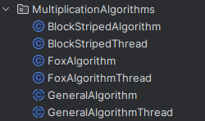

    - Структура проєкту
Розглянемо структуру:
- GeneralAlgorithm — абстрактний клас, який узагальнює використання алгоритму множення матриць.
- GeneralAlgorithmThread — абстрактний клас, який узагальнює використання потоків паралельними алгоритмами множення матриць.
- BlockStripedAlgorithm та FoxAlgorithm — дочірні класи GeneralAlgorithm паралельного множення матриць, у конструктори яких передається кількість потоків та дві матриці.
- BlockStripedAlgorithmThread та FoxAlgorithmThread — дочірні класи GeneralAlgorithmThread, що надають можливість розділити множення матриць на потоки.
Покажемо перемноження матриць на прикладі main-функції класу FoxAlgorithm, де виконується множення матриць за допомогою FoxAlgorithm та BlockStripedAlgorithm.
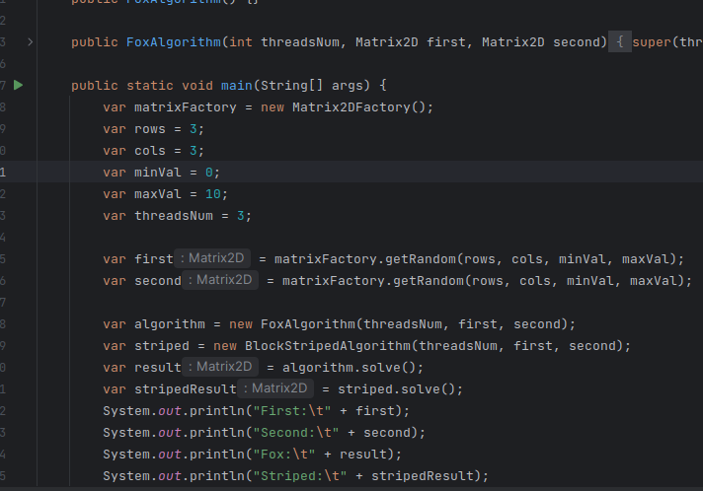
    - Main-функція класу FoxAlgorithm

Покажемо результати виконання функції.
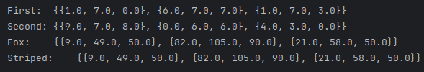
    - Результат множення

Тестовий клас алгоритмів
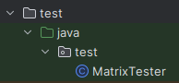

    - Структура проєкту
Розглянемо структуру:
- MatrixTester — клас, що проводить тестування результатів множення матриць, варіюючи кількість потоків, розміри матриць, алгоритми та малюючи графік.
Продемонструємо різницю роботи алгоритмів та часу виконання алгоритмів.
Під час виконання результати записуються у файл results.csv. Покажемо вміст цього файлу. У першій колонці присутня назва алгоритму, у другій — кількість потоків, у третій — розмір матриці, у четвертій — час в мілісекундах, у п’ятій — прискорення у порівнянні з одним потоком.
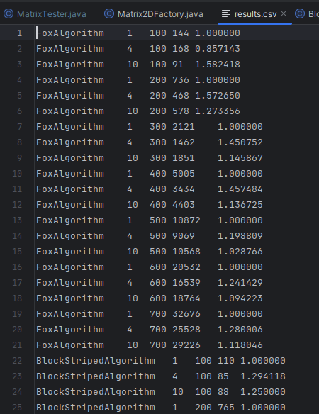

    - Результати алгоритму

Не досить зрозуміло, тому у додачу до файлу будується графік та зберігається у файл “plot.png”.
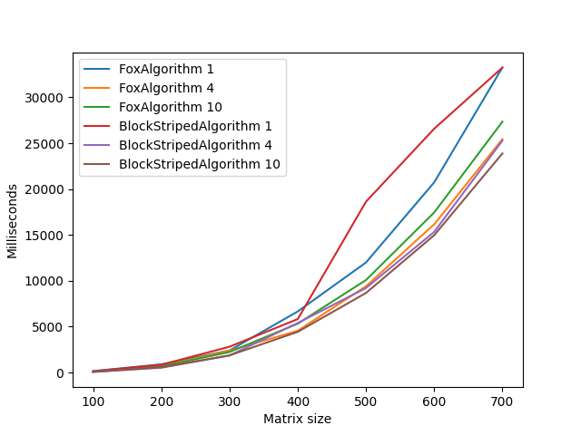
У легенді позначено алгоритми та кількість потоків, що використовувалася.
Бачимо, що зі збільшенням розмірності матриць для усіх алгоритмів збільшується час їхнього виконання, а особливо це помітно для стрічкового алгоритму, що працює на одному потоці.
Якщо ж збільшувати кількість потоків, то бачимо що час виконання зменшується. Однак можна помітити, що збільшення потоків все менше впливає на прискорення алгоритму, що відповідає відповідає закону Амдала[1].
Покажемо на прикладі прискорення, що зазнали алгоритми.
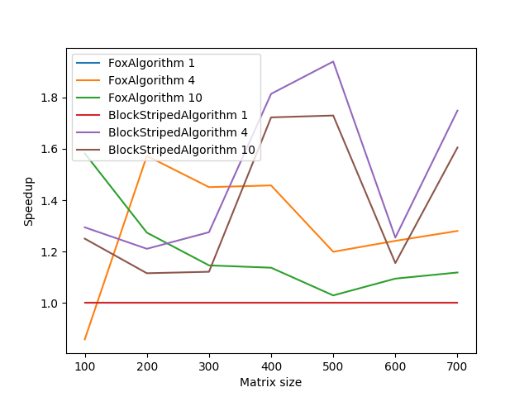
На прикладі FoxAlgorithm4 та BlockStriped4 бачимо, що вплив прискорення спадає при збільшенні розмірності матриць.

Математична бібліотека
Попередньо з першою лабораторною роботою дописав функціонал математичної бібліотеки, розділивши її на інтерфейси, перерахунки, матриці, вектори.
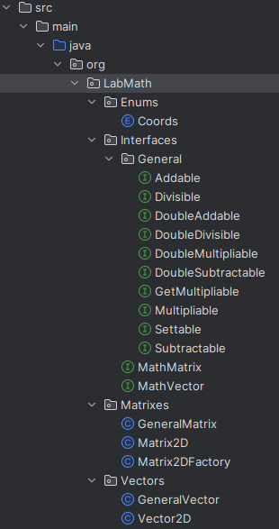

    - Структура проєкту.
Розглянемо структуру:
- Enums — пакет, що вміщує всі enum`и, що використовуються( Coords — enum координат );
- Interfaces — пакет, що вміщує прості інтерфейси General, які описують певну просту властивість класу, що їх реалізує, та складні, як-от: MathMatrix, MathVector;
- Mtrixes та Vectors — пакети, що включають в себе фабрики та класи матриць і векторів відповідно.

Висновок
Під час лабораторної роботи опрацювали завдання з розробки паралельних алгоритмів множення матриць та дослідження їхньої ефективності. Результати записані до файлу, побудовано відповідні графіки. Було продемонстровано, що збільшення розмірності матриць суттєво вливає на час виконання алгоритму, а збільшення потоків зменшує час виконання операції. Хоча згідно із законом Амдала збільшення потоків впливає на час виконання операції нелінійно, а тому для досягнення більшої економії часу потрібно на порядок більше потоків для відчуття різницю.

Посилання
- Amdahl's law. URL: https://en.wikipedia.org/wiki/Amdahl%27s_law

ДОДАТОК А ТЕКСТИ ПРОГРАМНОГО КОДУ

Тексти програмного коду
(Найменування програми (документа))

Жорсткий диск
(Вид носія даних)

(Обсяг програми (документа), арк.)

Студента групи ІП-113 курсу
Панченка С. В

// ./Lab2/Lab2/src/main/java/org/LabMath/Enums/Coords.java

package org.LabMath.Enums;

public enum Coords {
Y,
X
}

// ./Lab2/Lab2/src/main/java/org/LabMath/Vectors/GeneralVector.java

package org.LabMath.Vectors;

import org.LabMath.Interfaces.MathVector;

import java.util.Arrays;

public class GeneralVector implements MathVector<GeneralVector> {
private static final String ERROR_LENGTHS_NOT_EQUAL = "Lengths of points arguments are not equal";
private double[] arguments;

public GeneralVector(int length) {
setLength(length);
}

public GeneralVector(GeneralVector other) {
setLength(other.getLength());
set(other);
}

public int getLength() {
if(arguments == null) {
return 0;
}
return arguments.length;
}

public void setLength(int length) {
var currentLength = getLength();

if(currentLength==length) return;

var minLength = Math.min(currentLength, length);
var args = new double[length];
for(var i = 0; i < minLength; ++i) {
args[i] = getAt(i);
}

arguments = args;
}

@Override
public void set(GeneralVector other) {
checkSizesEqual(other);
for(var i = 0; i < getLength(); ++i) {
setAt(i, other.getAt(i));
}
}

@Override
public GeneralVector clone() {
return new GeneralVector(this);
}

@Override
public String toString() {
return Arrays.toString(arguments);
}

private void checkSizesEqual(GeneralVector other) {
assert getLength() == other.getLength() : ERROR_LENGTHS_NOT_EQUAL;
}

@Override
public void add(GeneralVector other) {
checkSizesEqual(other);
for(var i = 0; i < getLength(); ++i) {
setAt(i, getAt(i) + other.getAt(i));
}
}

@Override
public void add(double value) {
for(var i = 0; i < getLength(); ++i) {
setAt(i, getAt(i) + value);
}
}

@Override
public void sub(GeneralVector other) {
checkSizesEqual(other);
for(var i = 0; i < getLength(); ++i) {
setAt(i, getAt(i) - other.getAt(i));
}
}

@Override
public void sub(double value) {
for(var i = 0; i < getLength(); ++i) {
setAt(i, getAt(i) - value);
}
}

@Override
public void mul(GeneralVector other) {
checkSizesEqual(other);
for(var i = 0; i < getLength(); ++i) {
setAt(i, getAt(i) * other.getAt(i));
}
}

@Override
public void mul(double value) {
for(var i = 0; i < getLength(); ++i) {
setAt(i, getAt(i) * value);
}
}

@Override
public void div(GeneralVector other) {
checkSizesEqual(other);
for(var i = 0; i < getLength(); ++i) {
setAt(i, getAt(i) / other.getAt(i));
}
}

@Override
public void div(double value) {
for(var i = 0; i < getLength(); ++i) {
setAt(i, getAt(i) / value);
}
}

@Override
public double getSize() {
return Math.sqrt(getSizeSquared());
}

@Override
public double getSizeSquared() {
double s = 0;
for(var i = 0; i < getLength(); ++i) {
s += Math.pow(getAt(i), 2);
}
return s;
}

@Override
public double getDotProduct(GeneralVector other) {
checkSizesEqual(other);
var prod = 0;
for(var i = 0; i < getLength(); ++i) {
prod += getAt(i) * other.getAt(i);
}
return prod;
}

@Override
public double getDistance(GeneralVector other) {
checkSizesEqual(other);
var dist = 0.0;
for(var i = 0; i < getLength(); ++i) {
dist += Math.pow(getAt(i) - other.getAt(i), 2);
}
dist = Math.sqrt(dist);
return dist;
}

@Override
public GeneralVector getForwardVector() {
var forwardVec = clone();
var size = getSize();
for(var i = 0; i < getLength(); ++i) {
forwardVec.setAt(i, getAt(i) / size);
}
return forwardVec;
}

@Override
public double getAt(int index) {
return arguments[index];
}

@Override
public void setAt(int index, double value) {
arguments[index] = value;
}

@Override
public GeneralVector getOpposite() {
var v = clone();
v.toOpposite();
return v;
}

@Override
public void toOpposite() {
for(var i = 0; i < getLength(); ++i) {
setAt(i, -getAt(i));
}
}

}

// ./Lab2/Lab2/src/main/java/org/LabMath/Vectors/Vector2D.java

package org.LabMath.Vectors;

import org.LabMath.Enums.*;
import org.LabMath.Interfaces.MathVector;

public class Vector2D implements MathVector<Vector2D> {
private final GeneralVector vec = new GeneralVector(2);

public Vector2D() {}

public Vector2D(double y, double x) {
set(y, x);
}

public Vector2D(Vector2D other) {
set(other);
}

public double getX() {
return getAt(Coords.X.ordinal());
}

public double getY() {
return getAt(Coords.Y.ordinal());
}

public void set(Vector2D other) {
vec.set(other.vec);
}

public void set(double y, double x) {
setX(x);
setY(y);
}

public void setX(double value) {
setAt(Coords.X.ordinal(), value);
}

public void setY(double value) {
setAt(Coords.Y.ordinal(), value);
}

@Override
public Vector2D clone() {
return new Vector2D(getY(), getX());
}

@Override
public String toString() {
return vec.toString();
}

@Override
public void add(Vector2D other) {
vec.add(other.vec);
}

@Override
public void add(double value) {
vec.add(value);
}

@Override
public void sub(double value) {
vec.sub(value);
}

@Override
public void sub(Vector2D other) {
vec.sub(other.vec);
}

@Override
public void mul(Vector2D other) {
vec.mul(other.vec);
}

@Override
public void mul(double value) {
vec.mul(value);
}

@Override
public void div(Vector2D other) {
vec.div(other.vec);
}

@Override
public void div(double value) {
vec.div(value);
}

@Override
public double getSize() {
return vec.getSize();
}

@Override
public double getSizeSquared() {
return vec.getSizeSquared();
}

@Override
public double getDotProduct(Vector2D other) {
return vec.getDotProduct(other.vec);
}

@Override
public double getDistance(Vector2D other) {
return vec.getDistance(other.vec);
}

@Override
public Vector2D getForwardVector() {
var forwardVec = clone();
forwardVec.vec.set(forwardVec.vec.getForwardVector());
return forwardVec;
}

@Override
public double getAt(int index) {
return vec.getAt(index);
}

@Override
public void setAt(int index, double value) {
vec.setAt(index, value);
}

@Override
public Vector2D getOpposite() {
var v = clone();
v.toOpposite();
return v;
}

@Override
public void toOpposite() {
vec.toOpposite();
}
}

// ./Lab2/Lab2/src/main/java/org/LabMath/Interfaces/MathVector.java

package org.LabMath.Interfaces;

import org.LabMath.Interfaces.General.*;

public interface MathVector<T> extends Cloneable, Divisible<T>, Multipliable<T>, Addable<T>, Subtractable<T>,
DoubleDivisible, DoubleMultipliable, DoubleAddable, DoubleSubtractable {
double getSize();
double getSizeSquared();
double getDotProduct(T other);
double getDistance(T other);
T getForwardVector();
double getAt(int index);
void setAt(int index, double value);
T getOpposite();
void toOpposite();
void set(T other);
}

// ./Lab2/Lab2/src/main/java/org/LabMath/Interfaces/MathMatrix.java

package org.LabMath.Interfaces;

import org.LabMath.Interfaces.General.*;

public interface MathMatrix<T> extends Cloneable, Addable<T>, Subtractable<T>, Divisible<T>,
GetMultipliable<T>, Settable<T>, DoubleSubtractable, DoubleMultipliable, DoubleAddable, DoubleDivisible {
int[] getDimensions();
double getAt(int... indexes);
void setAt(double value, int... indexes);
int calcIndex(int... indexes);
}

// ./Lab2/Lab2/src/main/java/org/LabMath/Interfaces/General/DoubleDivisible.java

package org.LabMath.Interfaces.General;

public interface DoubleDivisible {
void div(double other);
}

// ./Lab2/Lab2/src/main/java/org/LabMath/Interfaces/General/Divisible.java

package org.LabMath.Interfaces.General;

import jdk.jshell.spi.ExecutionControl;

public interface Divisible<T> {
void div(T other) throws ExecutionControl.NotImplementedException;
}

// ./Lab2/Lab2/src/main/java/org/LabMath/Interfaces/General/Addable.java

package org.LabMath.Interfaces.General;

public interface Addable<T> {
void add(T other);
}

// ./Lab2/Lab2/src/main/java/org/LabMath/Interfaces/General/Subtractable.java

package org.LabMath.Interfaces.General;

public interface Subtractable<T> {
void sub(T other);
}

// ./Lab2/Lab2/src/main/java/org/LabMath/Interfaces/General/DoubleAddable.java

package org.LabMath.Interfaces.General;

public interface DoubleAddable {
void add(double other);
}

// ./Lab2/Lab2/src/main/java/org/LabMath/Interfaces/General/DoubleSubtractable.java

package org.LabMath.Interfaces.General;

public interface DoubleSubtractable {
void sub(double other);
}

// ./Lab2/Lab2/src/main/java/org/LabMath/Interfaces/General/Settable.java

package org.LabMath.Interfaces.General;

public interface Settable<T> {
void set(T other);
}

// ./Lab2/Lab2/src/main/java/org/LabMath/Interfaces/General/DoubleMultipliable.java

package org.LabMath.Interfaces.General;

public interface DoubleMultipliable {
void mul(double other);
}

// ./Lab2/Lab2/src/main/java/org/LabMath/Interfaces/General/Multipliable.java

package org.LabMath.Interfaces.General;

public interface Multipliable<T> {
void mul(T other);
}

// ./Lab2/Lab2/src/main/java/org/LabMath/Interfaces/General/GetMultipliable.java

package org.LabMath.Interfaces.General;

import jdk.jshell.spi.ExecutionControl;

public interface GetMultipliable<T> {
T getMul(T other) throws ExecutionControl.NotImplementedException;
}

// ./Lab2/Lab2/src/main/java/org/LabMath/Matrixes/Matrix2DFactory.java

package org.LabMath.Matrixes;

public class Matrix2DFactory {

public Matrix2DFactory() {}

public static void main(String[] args) {
var factory = new Matrix2DFactory();
var minVal = 0;
var maxVal = 10;
var rows = 5;
var cols = 6;
var one = factory.getRandom(rows, cols, minVal, maxVal);
var two = factory.getRandom(cols, rows, minVal, maxVal);
var result = one.getMul(two);
System.out.println(result);
}

public Matrix2D getRandom(int rows, int cols, int minVal, int maxVal) {
var res = new Matrix2D(rows, cols);
for(var i = 0; i < rows; ++i) {
for(var j = 0; j < cols; ++j) {
res.setAt(Math.random() * (maxVal - minVal) + minVal, i, j);
}
}
return res;
}
}

// ./Lab2/Lab2/src/main/java/org/LabMath/Matrixes/GeneralMatrix.java

package org.LabMath.Matrixes;

import org.LabMath.Interfaces.MathMatrix;
import org.LabMath.Vectors.GeneralVector;
import jdk.jshell.spi.ExecutionControl;

import java.util.Arrays;

public final class GeneralMatrix implements MathMatrix<GeneralMatrix> {
private static final String ERROR_INDEXES = "Indexes are less than 0";
private static final String ERROR_DIMENSIONS = "Matrix dimensions not equal";
private static final String ERROR_DIMENSION_INDEXES = "Indexes length is not equal to amount of dimension";
private final int[] dimensions;
private final int total;
private final GeneralVector mat;

public GeneralMatrix(int... dimensions) {
this.dimensions = dimensions.clone();
var t = 1;
for(var d : dimensions) t *= d;
this.total = t;
this.mat = new GeneralVector(this.total);
}

private String doDraw(int[] indexes, int dimension) {
var res = new StringBuilder();
res.append("{");
for(var i = 0; i < this.dimensions[dimension]; ++i) {
indexes[dimension] = i;
if(dimension == this.dimensions.length - 1) {
res.append(this.mat.getAt(calcIndex(indexes)));
} else {
res.append(doDraw(indexes, dimension + 1));
}
res.append(this.dimensions[dimension] - 1 == i ? "" : ", ");
}
res.append("}");
return res.toString();
}

@Override
public String toString() {
var indexes = new int[this.dimensions.length];
return doDraw(indexes, 0);
}

private void checkDimensions(int[] dimensions) {
if(!Arrays.equals(this.dimensions, dimensions)) {
throw new IllegalArgumentException(ERROR_DIMENSIONS);
}
}

private void checkIndexes(int[] indexes) {
if(!Arrays.stream(indexes).allMatch(e -> e >= 0)) {
throw new IllegalArgumentException(ERROR_INDEXES);
}
}

@Override
public void add(GeneralMatrix other) {
checkDimensions(other.dimensions);
for(var i = 0; i < total; ++i) {
this.mat.setAt(i, this.mat.getAt(i) + other.mat.getAt(i));
}
}

@Override
public void add(double value) {
for(var i = 0; i < this.total; ++i) {
this.mat.setAt(i, this.mat.getAt(i) + value);
}
}

@Override
public void div(double value) {
for(var i = 0; i < this.total; ++i) {
this.mat.setAt(i, this.mat.getAt(i) / value);
}
}

@Override
public void mul(double value) {
for(var i = 0; i < this.total; ++i) {
this.mat.setAt(i, this.mat.getAt(i) * value);
}
}

@Override
public void sub(double value) {
for(var i = 0; i < this.total; ++i) {
this.mat.setAt(i, this.mat.getAt(i) - value);
}
}

@Override
public GeneralMatrix getMul(GeneralMatrix other) throws ExecutionControl.NotImplementedException {
throw new ExecutionControl.NotImplementedException("");
}

@Override
public void set(GeneralMatrix other) {
checkDimensions(other.dimensions);
for(var i = 0; i < this.total; ++i) {
this.mat.setAt(i, this.mat.getAt(i));
}
}

@Override
public void sub(GeneralMatrix other) {
checkDimensions(other.dimensions);
for(var i = 0; i < total; ++i) {
this.mat.setAt(i, other.mat.getAt(i) - other.mat.getAt(i));
}
}

@Override
public int[] getDimensions() {
return dimensions.clone();
}

@Override
public double getAt(int... indexes) {
checkIndexes(indexes);
return this.mat.getAt(this.calcIndex(indexes));
}

@Override
public void setAt(double value, int... indexes) {
checkIndexes(indexes);
var index = this.calcIndex(indexes);
this.mat.setAt(index, value);
}

@Override
public void div(GeneralMatrix other) throws ExecutionControl.NotImplementedException {
throw new ExecutionControl.NotImplementedException("");
}

@Override
public int calcIndex(int... indexes) {
if(indexes.length != dimensions.length) {
throw new IllegalArgumentException(ERROR_DIMENSION_INDEXES);
}
var index = 0;
var mult = 1;
for(var i : dimensions) mult *= i;
for(var i = 0; i < indexes.length; ++i) {
mult /= dimensions[i];
index += indexes[i] * mult;
}
return index;
}
}

// ./Lab2/Lab2/src/main/java/org/LabMath/Matrixes/Matrix2D.java

package org.LabMath.Matrixes;

import org.LabMath.Interfaces.MathMatrix;
import jdk.jshell.spi.ExecutionControl;

public class Matrix2D implements MathMatrix<Matrix2D> {
private static final String ERROR_MULTIPLICATION = "Rows and columns are not equal";
private static final String ERROR_INDEXES = "Indexes are less than 0";
private final int rows;
private final int cols;
private final GeneralMatrix mat;

public static void main(String[] args) {}

@Override
public String toString() {
return mat.toString();
}

public Matrix2D(int rows, int cols) {
mat = new GeneralMatrix(rows, cols);
this.rows = rows;
this.cols = cols;
}

public int getRows() {
return this.rows;
}

public int getCols() {
return this.cols;
}

@Override
public void add(Matrix2D other) {
this.mat.add(other.mat);
}

@Override
public void div(Matrix2D other) throws ExecutionControl.NotImplementedException {
throw new ExecutionControl.NotImplementedException("");
}

@Override
public void add(double value) {
this.mat.add(value);
}

@Override
public void div(double value) {
this.mat.div(value);
}

@Override
public void mul(double value) {
this.mat.mul(value);
}

@Override
public void sub(double value) {
this.mat.sub(value);
}

@Override
public Matrix2D getMul(Matrix2D other) {
var cols = getCols();

assert cols == other.getRows() : ERROR_MULTIPLICATION;

var result = new Matrix2D(rows, cols);

for(var i = 0; i < getRows(); ++i) {
for(var j = 0; j < other.getCols(); ++j) {
var value = 0;
for(var k = 0; k < cols; ++k) {
value += this.mat.getAt(i, k) * other.mat.getAt(k, j);
}
result.setAt(value, i, j);
}
}

return result;
}

@Override
public void set(Matrix2D other) {
this.mat.set(other.mat);
}

@Override
public void sub(Matrix2D other) {
this.mat.sub(other.mat);
}

@Override
public int[] getDimensions() {
return this.mat.getDimensions();
}

@Override
public double getAt(int... indexes) {
if(indexes.length != 2) {
throw new IllegalArgumentException(ERROR_INDEXES);
}
return this.mat.getAt(indexes);
}

@Override
public void setAt(double value, int... indexes) {
if(indexes.length != 2) {
throw new IllegalArgumentException(ERROR_INDEXES);
}
this.mat.setAt(value, indexes);
}

@Override
public int calcIndex(int... indexes) {
return this.mat.calcIndex(indexes);
}

public boolean isSquare() {
return this.rows == this.cols;
}
}

// ./Lab2/Lab2/src/main/java/org/MultiplicationAlgorithms/BlockStripedAlgorithm.java

package org.MultiplicationAlgorithms;

import org.LabMath.Matrixes.Matrix2D;
import org.LabMath.Matrixes.Matrix2DFactory;

public class BlockStripedAlgorithm extends GeneralAlgorithm {

public BlockStripedAlgorithm() {}

public BlockStripedAlgorithm(int threadsNum, Matrix2D first, Matrix2D second) {
super(threadsNum, first, second);
}

public static void main(String[] args) {
var matrixFactory = new Matrix2DFactory();
var rows = 10;
var cols = 10;
var minVal = 0;
var maxVal = 10;
var threadsNum = 5;
var first = matrixFactory.getRandom(rows, cols, minVal, maxVal);
var second = matrixFactory.getRandom(rows, cols, minVal, maxVal);
var algorithm = new BlockStripedAlgorithm(threadsNum, first, second);
var result = algorithm.solve();
System.out.println("First:\t" + first);
System.out.println("Second:\t" + second);
System.out.println("Result:\t" + result);
}

public Matrix2D solve() {
var firstRows = first.getRows();
var firstCols = first.getCols();
var secondRows = second.getRows();
var secondCols = second.getCols();

if(firstCols != secondRows) {
throw new IllegalArgumentException(ERROR_MULTIPLICATION);
}

var result = new Matrix2D(firstRows, secondCols);
var isRowsLess = firstRows < threads.length;
var totalThreads = isRowsLess ? firstRows : threads.length;
var step = isRowsLess ? 1 : threads.length;

for(var i = 0; i < totalThreads; ++i) {
threads[i] = new BlockStripedThread(i, step, first, second, result);
}

for(var i = 0; i < totalThreads; ++i) {
threads[i].start();
}

for(var i = 0; i < totalThreads; ++i) {
try {
threads[i].join();
} catch (InterruptedException e) {
e.printStackTrace();
}
}

return result;
}
}

// ./Lab2/Lab2/src/main/java/org/MultiplicationAlgorithms/FoxAlgorithmThread.java

package org.MultiplicationAlgorithms;

import org.LabMath.Matrixes.Matrix2D;

public class FoxAlgorithmThread extends GeneralAlgorithmThread {
private final int start;
private final int blockSize;

public FoxAlgorithmThread(int index, int blockSize, Matrix2D first, Matrix2D second, Matrix2D result) {
super(first, second, result);
this.start = index * blockSize;
this.blockSize = blockSize;
}

@Override
public void run() {
var curRow = start;
var curCol = start;
var rows = first.getRows();
var steps = rows / blockSize;
for(var i = 0; i < steps; ++i) {
for(var j = 0; j < steps; ++j) {
mulMatrices(curCol, curRow, j * blockSize);
}
curRow += blockSize;
curRow %= rows;
curCol += blockSize;
curCol %= rows;
}
}

public void mulMatrices(int firstCol, int secondRow, int secondCol) {
for(var i = start; i < start + blockSize; ++i) {
for(var j = secondCol; j < secondCol + blockSize; ++j) {
var value = 0.0;
for(var k = 0; k < blockSize; ++k) {
value += first.getAt(i, firstCol + k) * second.getAt(secondRow + k, j);
}
result.setAt(result.getAt(i, j) + value, i, j);
}
}
}
}

// ./Lab2/Lab2/src/main/java/org/MultiplicationAlgorithms/FoxAlgorithm.java

package org.MultiplicationAlgorithms;

import org.LabMath.Matrixes.Matrix2D;
import org.LabMath.Matrixes.Matrix2DFactory;

public class FoxAlgorithm extends GeneralAlgorithm {
private static final String ERROR_PROCS_NUM = "Number of processes must be a square number";
private static final String ERROR_SQUARE_MATRIX = "Rows and columns are not equal";
private static final String ERROR_BLOCK_SIZE = "Matrix size must be divisible by number of threads";

public FoxAlgorithm() {}

public FoxAlgorithm(int threadsNum, Matrix2D first, Matrix2D second) {
super(threadsNum, first, second);
}

public static void main(String[] args) {
var matrixFactory = new Matrix2DFactory();
var rows = 3;
var cols = 3;
var minVal = 0;
var maxVal = 10;
var threadsNum = 3;

var first = matrixFactory.getRandom(rows, cols, minVal, maxVal);
var second = matrixFactory.getRandom(rows, cols, minVal, maxVal);

var algorithm = new FoxAlgorithm(threadsNum, first, second);
var striped = new BlockStripedAlgorithm(threadsNum, first, second);
var result = algorithm.solve();
var stripedResult = striped.solve();
System.out.println("First:\t" + first);
System.out.println("Second:\t" + second);
System.out.println("Fox:\t" + result);
System.out.println("Striped:\t" + stripedResult);
}

private void checkIfSquare(Matrix2D matrix) {
if(!matrix.isSquare()) {
throw new IllegalArgumentException(ERROR_SQUARE_MATRIX);
}
}

@Override
public void setFirst(Matrix2D first) {
checkIfSquare(first);
super.setFirst(first);
}

@Override
public void setSecond(Matrix2D second) {
checkIfSquare(second);
super.setSecond(second);
}

@Override
public Matrix2D solve() {
var rows = first.getRows();

var blockSize = rows / threads.length;

if(rows % threads.length != 0) {
throw new IllegalArgumentException(ERROR_BLOCK_SIZE);
}

var matrices = new Matrix2D[threads.length];
for(var i = 0; i < threads.length; ++i) {
matrices[i] = new Matrix2D(rows, rows);
threads[i] = new FoxAlgorithmThread(i, blockSize, first, second, matrices[i]);
threads[i].start();
}

for(var t : threads) {
try {
t.join();
} catch(InterruptedException e) {
throw new RuntimeException(e);
}
}

if(threads.length == 1) {
return matrices[0];
}

for(var i = 1; i < matrices.length; ++i) {
matrices[0].add(matrices[i]);
}

return matrices[0];
}
}

// ./Lab2/Lab2/src/main/java/org/MultiplicationAlgorithms/GeneralAlgorithmThread.java

package org.MultiplicationAlgorithms;

import org.LabMath.Matrixes.Matrix2D;

public abstract class GeneralAlgorithmThread extends Thread {
protected Matrix2D first;
protected Matrix2D second;
protected Matrix2D result;

public GeneralAlgorithmThread(Matrix2D first, Matrix2D second, Matrix2D result) {
this.first = first;
this.second = second;
this.result = result;
}

@Override
public abstract void run();
}

// ./Lab2/Lab2/src/main/java/org/MultiplicationAlgorithms/BlockStripedThread.java

package org.MultiplicationAlgorithms;

import org.LabMath.Matrixes.Matrix2D;

public class BlockStripedThread extends GeneralAlgorithmThread {
private final int step;
private final int firstRow;

public BlockStripedThread(int firstRow, int step, Matrix2D first, Matrix2D second, Matrix2D result) {
super(first, second, result);
this.firstRow = firstRow;
this.step = step;
}

@Override
public void run() {
var firstRows = first.getRows();
var firstCols = first.getCols();
var secondCols = second.getCols();
var curRow = firstRow;
while(curRow < firstRows) {
for(var j = 0; j < secondCols; ++j) {
var value = 0.0;
for(var k = 0; k < firstCols; ++k) {
value += first.getAt(curRow, k) * second.getAt(k, j);
}
result.setAt(value, curRow, j);
}
curRow += step;
}
}
}

// ./Lab2/Lab2/src/main/java/org/MultiplicationAlgorithms/GeneralAlgorithm.java

package org.MultiplicationAlgorithms;

import org.LabMath.Matrixes.Matrix2D;

public abstract class GeneralAlgorithm {
protected static final String ERROR_MULTIPLICATION = "Rows and columns are not equal";
protected static final String ERROR_NUM_OF_THREADS = "Number of threads must be positive";

protected Thread[] threads;
protected Matrix2D first;
protected Matrix2D second;

public GeneralAlgorithm() {}

GeneralAlgorithm(int threadsNum, Matrix2D first, Matrix2D second) {
setThreadsNum(threadsNum);
setFirst(first);
setSecond(second);
}

public void setThreadsNum(int threadsNum) {
if(threadsNum <= 0) {
throw new IllegalArgumentException(ERROR_NUM_OF_THREADS);
}
if(this.threads != null && this.threads.length == threadsNum) return;
this.threads = new Thread[threadsNum];
}

public void setFirst(Matrix2D first) {
this.first = first;
}

public void setSecond(Matrix2D second) {
this.second = second;
}

public abstract Matrix2D solve();
}

// ./Lab2/Lab2/src/test/java/test/MatrixTester.java

package test;

import com.github.sh0nk.matplotlib4j.*;
import org.LabMath.Matrixes.Matrix2DFactory;
import org.MultiplicationAlgorithms.BlockStripedAlgorithm;
import org.MultiplicationAlgorithms.FoxAlgorithm;
import org.MultiplicationAlgorithms.GeneralAlgorithm;

import java.awt.*;
import java.io.*;
import java.util.ArrayList;
import java.util.Arrays;
import java.util.Collections;

public class MatrixTester {
private static final int minVal = -10;
private static final int maxVal = 10;
private static final String FILE_NAME = "results.csv";
private static final String DELIMETER = "\t";
private static final String LEGEND_POSITION = "upper left";
private static final String X_LABEL = "Matrix size";
private static final String Y_LABEL = "Milliseconds";
private static final String SPEEDUP_Y_LABEL = "Speedup";
private static final String PLOT_FILE = "plot.png";
private static final String SPEEDUP_PLOT_FILE = "speedup_plot.png";

private static class AlgorithmResult {
public final long milliseconds;
public final int threadsNum;
public final int size;
public final String name;
public final double speedup;

public AlgorithmResult(long time, int threadsNum, int size, double speedup, String name) {
this.milliseconds = time;
this.threadsNum = threadsNum;
this.size = size;
this.name = name;
this.speedup = speedup;
}

@Override
public String toString() {
return String.format("%s\t%d\t%d\t%d\t%f", name, threadsNum, size, milliseconds, speedup);
}
}

public static void main(String[] args) throws PythonExecutionException, IOException {
var tester = new MatrixTester();
// var threadsNums = new int[] {1, 4, 10};
// var matrixSizes = new int[] {100, 200, 300, 400, 500, 600, 700};
// var algorithms = new GeneralAlgorithm[] {new FoxAlgorithm(), new BlockStripedAlgorithm()};
// tester.testAlgorithm(threadsNums, matrixSizes, algorithms);

tester.plotStatistic();
tester.plotSpeedup();
}

public void plotStatistic() throws PythonExecutionException, IOException {
Plot plt = Plot.create();
var results = readStatistic();
var algorithms = results.stream().map(r -> r.name).distinct().toList();
var threadNums = results.stream().map(r -> r.threadsNum).distinct().toList();
for(var a : algorithms) {
var filtered = results.stream().filter(r -> r.name.equals(a)).toList();
for(var threadNum : threadNums) {
var filteredByThreadNum = filtered.stream().filter(r -> r.threadsNum == threadNum).toList();
var x = filteredByThreadNum.stream().map(r -> r.size).toList();
var y = filteredByThreadNum.stream().map(r -> r.milliseconds).toList();
plt.plot().add(x, y).label(a + " " + threadNum);
}
}
plt.legend().loc(LEGEND_POSITION);
plt.xlabel(X_LABEL);
plt.ylabel(Y_LABEL);
plt.savefig(PLOT_FILE);
plt.show();
}

private void plotSpeedup() throws IOException, PythonExecutionException {
Plot plt = Plot.create();
var results = readStatistic();
var algorithms = results.stream().map(r -> r.name).distinct().toList();
var threadNums = results.stream().map(r -> r.threadsNum).distinct().toList();
for(var a : algorithms) {
var filtered = results.stream().filter(r -> r.name.equals(a)).toList();
for(var threadNum : threadNums) {
var filteredByThreadNum = filtered.stream().filter(r -> r.threadsNum == threadNum).toList();
var x = filteredByThreadNum.stream().map(r -> r.size).toList();
var y = filteredByThreadNum.stream().map(r -> r.speedup).toList();
plt.plot().add(x, y).label(a + " " + threadNum);
}
}
plt.legend().loc(LEGEND_POSITION);
plt.xlabel(X_LABEL);
plt.ylabel(SPEEDUP_Y_LABEL);
plt.savefig(SPEEDUP_PLOT_FILE);
plt.show();
}

private ArrayList<AlgorithmResult> readStatistic() throws IOException {
var line = "";
BufferedReader br = new BufferedReader(new FileReader(FILE_NAME));
var results = new ArrayList<AlgorithmResult>();
while ((line = br.readLine()) != null) {
String[] row = line.split(DELIMETER);
results.add(
new AlgorithmResult(
Long.parseLong(row[3]),
Integer.parseInt(row[1]),
Integer.parseInt(row[2]),
Double.parseDouble(row[4]),
row[0]
)
);
}
return results;
}

public void testAlgorithm(int[] threadNums, int[] matrixSizes, GeneralAlgorithm[] algorithms) throws IOException {
var file = new File( FILE_NAME);
var results = new FileOutputStream(file);
var matrixFactory = new Matrix2DFactory();
for(var algorithm : algorithms) {
var algName = algorithm.getClass().getSimpleName();
for(var size : matrixSizes) {
long threadTimeOne = 0;
for(var threadsNum : threadNums) {

var startTime = System.currentTimeMillis();

var first = matrixFactory.getRandom(size, size, minVal, maxVal);
var second = matrixFactory.getRandom(size, size, minVal, maxVal);

algorithm.setThreadsNum(threadsNum);
algorithm.setFirst(first);
algorithm.setSecond(second);

algorithm.solve();

var endTime = System.currentTimeMillis();

var duration = endTime - startTime;
if(threadsNum==1) threadTimeOne = duration;

var result = new AlgorithmResult(
duration, threadsNum, size,
threadTimeOne / (double) duration , algName).toString();

System.out.println(result);
results.write((result + "\n").getBytes());
}
}
}
}
}

